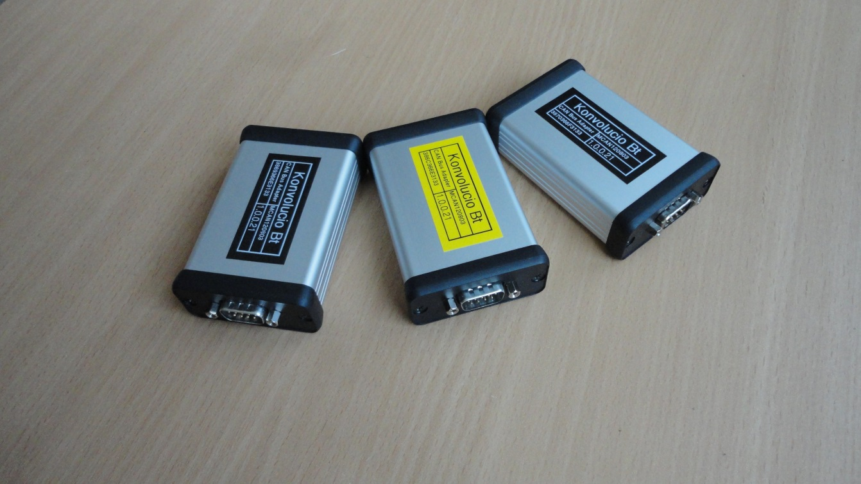

CAN Adapter MCAN120803

Felhasználói kézikönyv

Konvolúció Bt

Tartalom

1 Előzmények 2

2 Specifikáció 3

3 Lábkiosztás 4

4 Szómagyarázat 4

5 Meghajtó szoftver telepítése 6

5.1 Követelmények 6

5.2 Telepítés lépései 7

5.3 Nevezetes útvonalak 10

5.3.1 API, meghajtó és dokumentáció elérési útvonala 10

5.3.2 LabView könyvtár elérési útvonala 10

5.3.3 Mintakódok és alkalmazások elérési útvonala 10

6 CAN Bus Tool szoftver 11

6.1 Szoftver használata 12

6.2 Egyedi átviteli sebesség 18

6.2.1 Megadásának lépései 19

6.2.2 Értékének bit térképe 20

6.3 Egyedi arbitrációs mezők 21

6.3.1 Működési mechanizmusa 22

6.3.2 Megadásának lépései 23

7 Example Tool szoftver 25

8 Fejlesztőknek 26

8.1 Támogatott átviteli sebességek 26

8.2 Az adapter állapotgépe 27

8.3 Attribútumok 28

8.4 Szolgáltatások 29

8.5 Metódusok 29

8.6 Kivételek 30

9 Fejlesztés LabView 2011 segítségével 32

9.1 Követelmények 32

9.2 Lépései 32

10 Fejlesztés Visual Studio 2010 segítségével 35

10.1 Követelmények 35

10.2 Lépései 35

11 Minta kódok 40

11.1 Kapcsolódás és kapcsolat bontása 40

11.1.1 Kapcsolódás - Connect 40

11.1.2 Kapcsolódás adott adapterhez - ConnectTo 41

11.1.3 Kapcsolódás Serial Number segítségével - ConnectBySerialNumber 42

11.2 Üzenet küldése és fogadás 43

11.2.1 Üzenet küldése - Write 43

11.2.2 Üzenet fogadása - Read 45

11.3 Loopback 46

# Előzmények

|  |  |  |
| --- | --- | --- |
| **Dátum** | **Megjegyzés** | **Módosította** |
| 2015.12.15 | Első.  CAN adapter firmware version: 1.0.0.15  MCAN120803.dll assembly version: 1.0.0.19  MCAN120803.lvlib version number: 1.0.0.8  MUDS150628.lvlib version number: 1.0.0.3 | marrob |
| 2016.02.01 | Az Action átnevezve, mostantól Service | marrob |
| 2016.04.04 | Telepítő javítások  CAN adapter firmware version: 1.0.0.21  MCAN120803.dll assembly version: 1.0.0.24  MCAN120803.lvlib version number: 1.0.0.8  MUDS150628.lvlib version number: 1.0.0.3 | marrob |
| 2016.04.22 | 1. .NET3.5 helyett mostantól 4.0-tól kezdve támogatott. Windows XP SP3 továbbra is támogatott.  2. Új ikon a telepítőhöz.  3. TestStand minták elválnak a Labview-tól  4. Telepítés követelményei hozzáadva. | marrob |
| 2016.07.20 | 1. Lábkiosztás hozzáadva  2. CAN Bus Tool szoftver használata hozzáadva  3. Szómagyarázat kiegészítése  4. Specifikáció javítása | marrob |
| 2016.09.20 | 1. Egyedi átviteli sebesség megadása  2. Egyedi arbitrációs mezők  3. CAN Bus Tool 2.0.28.51 | marrob |

# Specifikáció

|  |  |  |
| --- | --- | --- |
| Csatlakozás: | CAN busz oldali csatlakozás: | DSUB-9 apa |
| PC oldali csatlakozás: | USB Type-B |
| Tulajdonságok: | támogatott CAN típus: High-Speed CAN 1Mb/s-ig | |
| vezérelhető busz lezárás | |
| CAN Transceiver típusa: MCP2251 amely megvalósítja a szabványos ISO-11898 fizikai réteget | |
| hoszt és a busz galvanikusan leválasztott | |
| LED-es visszajelzés az adapter egyértelmű állapotának meghatározásához | |
| Extended és Standard üzenetek támogatása | |
| Hardveres funkciók: |  | |
| nincs szükség külső tápegységre (5V/300mA) | |
| Loopback, Listen only és Silent Loopback funkciók támogatása | |
| 512 üzenet tárolására képes hardveres várakozásisor | |
| berkező üzenetek hardveres időbélyegzése (abszolút) 1ms-os felbontással | |
| Támogatott operációs rendszer: Microsoft Windows 7,10 32/64-bites kiadás | |
| 1db hardveres maszk és szűrő | |
| előredefiniált gyakran használt buszsebességek | |
| Szoftveres tulajdonságok: |  | |
| támogatott fejlesztői környezet:  .NET Framework (3.5-től)  LabVIEW 2011 fejlesztői könyvtár | |
| több adapter kezelése alkalmazáson belül | |
| mintaalkalmazások és mintapéldák | |
| Környezeti feltételek |  | |
| Üzemi feltételetek: |  | |
| Hőmérséklet: 10 ⁰C - 40 ⁰C | |
| Páratartalom: 10 % - 80 %, nem kondenzáló | |
| Tárolási feltételek: |  | |
| Hőmérséklet: 0 ⁰C - 45 ⁰C | |
| Páratartalom: 5 % - 95 %, nem kondenzáló | |
| Méret: |  | |
| 51x23x80mm (SZ x Ma x Mé) | |

# Lábkiosztás

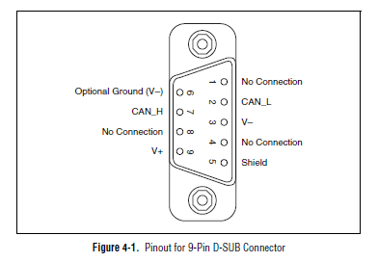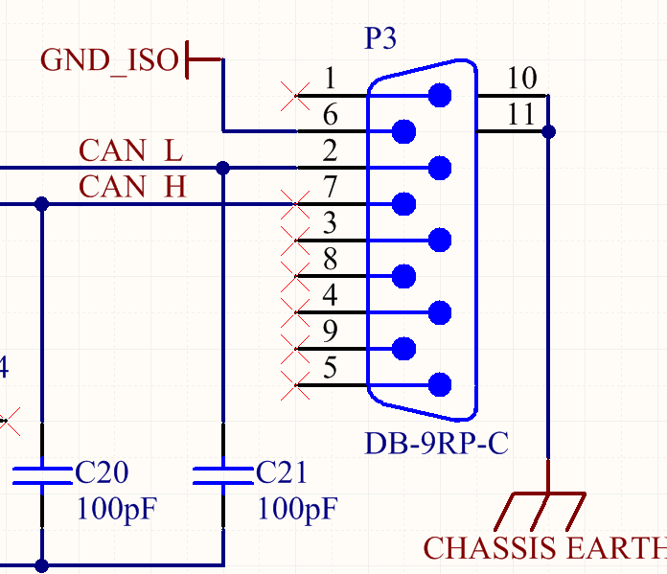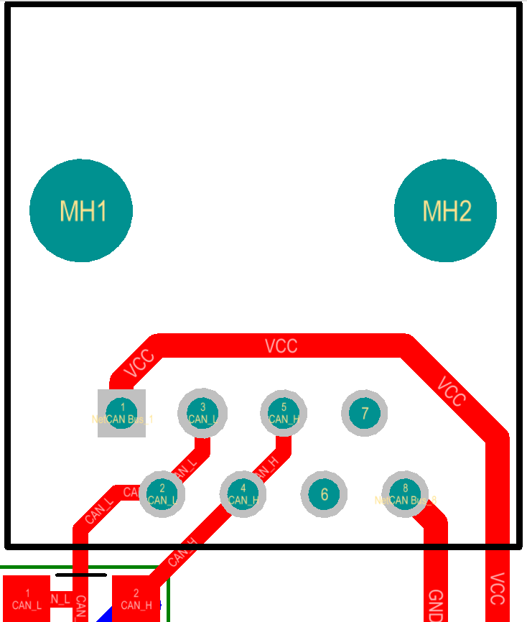

RJ45 alulnézet/bottom view

CAN_H -> Fehér, CAN_L -> Zöld (Ezt használják az PLC-knél és az USB szabányban is benne vannak ezek a színek…)

# Szómagyarázat

|  |  |
| --- | --- |
| SerialNumber | Az adapter egyedi azonosítója, amely lehetővé teszi, hogy egy számítógép több adaptert is kezelni tudjon. Az egyedi azonosító 12 karakterből álló hexadecimális szám. |

# Meghajtó szoftver telepítése

## Követelmények

|  |  |  |  |  |
| --- | --- | --- | --- | --- |
|  | MS Windows XP Pro 32bit SP2 | MS Windows 7 Pro 32bit SP1 | MS Windows 7 Pro 64bit |  |
| Fejlesztői | 1. *MS Win Installer 3.1 (KB893803-v2-x86)* 2. *.NET Framework 3.5 SP1 x86* 3. *.Net Framework 4.0 Client Profile* 4. LabView 2011 SP1 F1 (32bit) 5. Visual Studio 2010 | 1. LabView 2011 SP1 F1 (32bit) 2. Visual Studio 2010 |  |  |
| Felhasználói | 1. MS Win Installer 3.1 2. LabView RTE (LVRTE2011SP1f2std) | 1. LabView RTE (LVRTE2011SP1f2std) | 1. LabView RTE (LVRTE2011SP1f2std) |  |

Windows Version Compatibility with LabVIEW

<http://digital.ni.com/public.nsf/allkb/B972242574D4BB99862575A7007520CB>

TestStand Life Cycle Policy

<http://www.ni.com/teststand/product_lifecycle/>

.NET Framework System Requirements

<http://www.ni.com/teststand/product_lifecycle/>

LabVIEW Run-Time Engine Compatibility

<http://digital.ni.com/public.nsf/allkb/800E68EBF895BD96862570770051FF36>

## Telepítés lépései

1. Indítsa el a **MCAN120803_x.x.x.x.msi** nevű fájlt, majd válassza a **Next** nyomógombot.

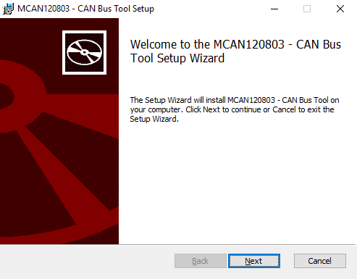

1. Az EULA olvassa el, majd fogadja el amennyiben egyetért a leírtakkal, majd válassza a **Next** nyomógombot.

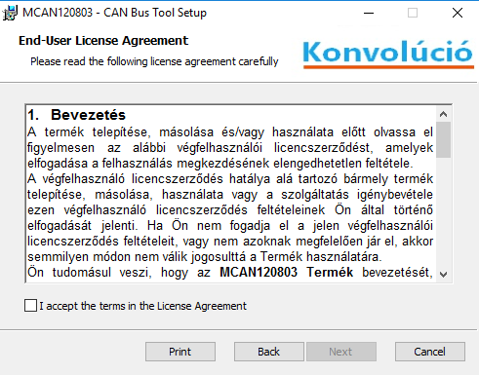

1. A telepítés típusaként válassza a teljes (**Complete**) típusút, majd válassza a **Next** nyomógombot.

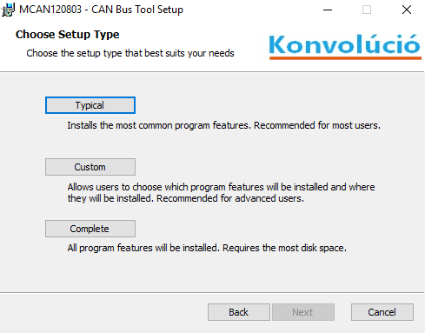

1. A telepítés megkezdéséhez válassza az **Install** nyomógombot.

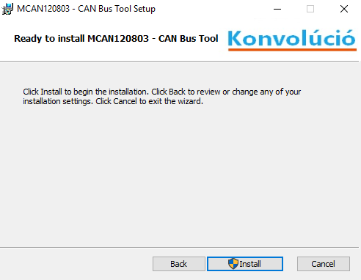

1. Az UAC által megjelenített ablakban engedélyezze a telepítőnek, hogy hajtsa végre a megfelelő módosításokat

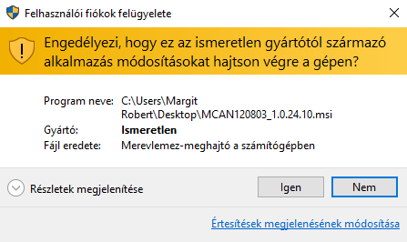

1. Ezt követően a telepítő megkezdi a szoftver telepítését

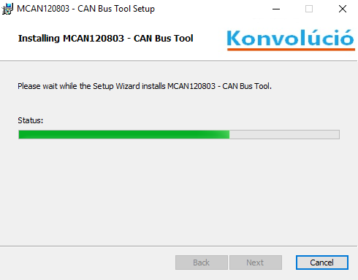

1. A meghajtó szoftver telepítését a Windows veszi át, amely külön ablakban fut, a megjelenő ablakban válassza a **Next** nyomógombot

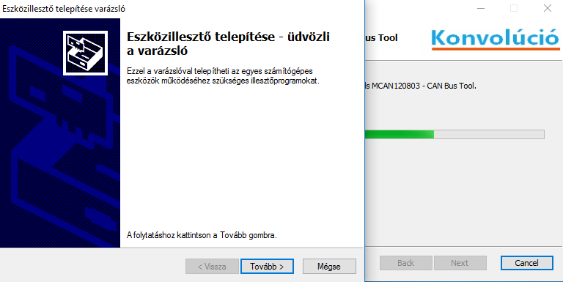

1. A Windows rendszerbiztonság számára engedélyezze az eszköz meghajtó szoftver telepítését

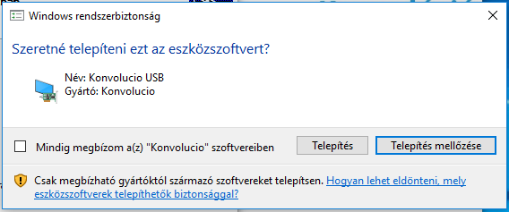

1. Az eszközillesztő varázsló az alábbi üzenettel jelzi a meghajtó szoftver sikeres telepítését, válassza a **Befejezés** nyomógombot.

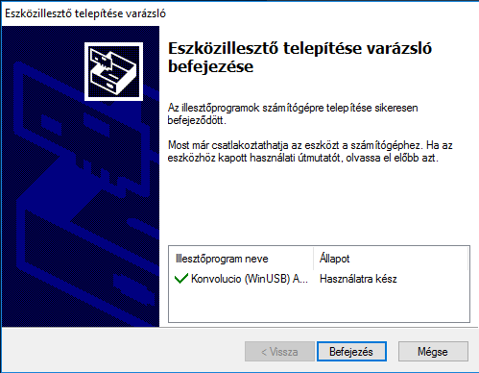

1. A telepítés sikeres befejezését az alábbi ablak jelzi, az ablak bezárásához válassza a Finish

Nyomógombot.

.

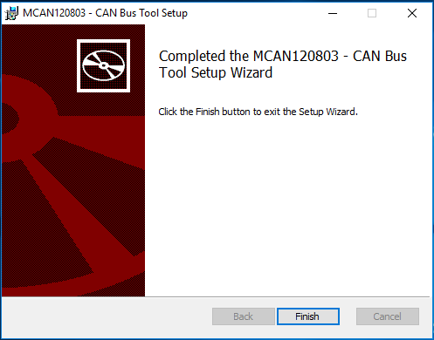

## Nevezetes útvonalak

### API, meghajtó és dokumentáció elérési útvonala

32bites operációsrendszer esetén:

C:\Program Files\Konvolucio\MCAN120803

Megjegyzés: abban az esetben, ha számítógépen nem található LabView 2011, akkor a LabView könyvtár is ide kerül.

### LabView könyvtár elérési útvonala

C:\Program Files\National Instruments\LabVIEW 2011\instr.lib\Konvolucio MCAN120803

### Mintakódok és alkalmazások elérési útvonala

C:\Users\%UserName%\Documents\Konvolucio\MCAN120803

# CAN Bus Tool szoftver

A CAN Bus Tool szoftver felhasználási területe lehet CAN hálózat fejlesztése, hibakeresése és naplózása.

A szoftver az alábbi funkciókat támogatja:

* projectek kezelését és a projectek gyors elérését
* egyedi üzent küldése billentyűzet egy billentyűjéhez rendelt nyomógomb segítségével
* egyedi üzenet küldése periódus idő megadásával
* egyedi üzenet küldése Click segítségével
* üzenetszűrők
* egyedi időbélyeg minden üzenethez
* minden indítást követően log fájl készül az adatforgalomról
* az üzenetekhez egyedi megjegyzés fűzhető
* a napló fájl exportálható: csv, xlsx formátumba

A szoftver a következő üzemmódokat támogatja:

* Loopback
* Listen only
* Non automatic retransmission
* bus termination on/off.

Hamarosan érkező funkciók:

* üzenet és üzent név összerendelő táblázat. (minden CAN üzenet ID-hez egy név rendelhető, amely segítségével gyorsan és egyszerűen kezelhetőek az üzenetek.)
* üzent küldése szekvenciában/csoportba szervezve. A funkció segítéségével üzenet küldés szekvenciát készíthet a felhasználó melynek segítségével egy eszköz funkcióját tudja szoftveresen reprodukálni.

## Szoftver használata

A szoftver bemutatása egy minta termékkel való kommunikáció segítségével történik, a minta project paraméterei a következőek:

* Product Name: CP4015
* Bus termination: igen
* Loopback: nem
* Listen only: nem
* Baudrate: 500 000kBaud
* Minden üzenet standard üzenet

Kimenő üzenetek:

|  |  |  |  |  |  |
| --- | --- | --- | --- | --- | --- |
| Név | Periodikus? | Peridus i. | Arb Id | Adat | Leírás |
| GW_SEND_WakeUpInfo | igen | 500ms | 0000058F | 80 00 00 C0 00 | Termék ébren tartása |
| DTOOL_to_BIC | igen | 3000ms | 00000714 | 02 3E 00 00 00 00 00 00 | Teszter meglétének jelzése a terméknek |
| DTOOL_to_BIC | igen | 1000ms | 00000714 | 02 10 60 00 00 00 00 00 | Diagnosztikai móda váltás |
| DTOOL_to_BIC | nem |  | 00000714 | 03 22 0C 20 00 00 00 00 | Tápfeszültség értékének lekérdezése |

1. A szoftver indítása a **CAN Bus Tool** ( D:\@@@!ProjectS\MCAN120803\Software.Setup\Resource\Doc\MCAN120803.tif )nevű alkalmazás segítségével történik.

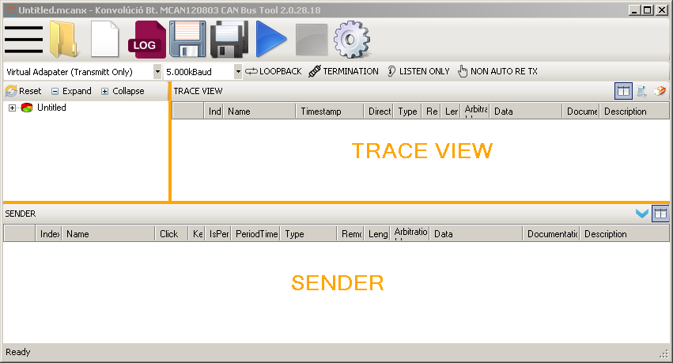

Kimenő üzenetek kezelése

Üzente statisztika fa struktúrába szervezve, üzenetszűrés paraméterezése

Adat forgalom

Adapterek és busz paraméterek

Főmenü

1. A project mentéséhez válassza D:\@@@!ProjectS\MCAN120803\Software\.NET\Konvolucio.MCAN120803.UI\Resources\Save_24x24.png nyomógombot vagy a **Ctrl + S** billentyű kombinációt, a megjelenő ablakban adja meg a porject nevét (CP4015), majd válassza az OK nyomógombot.

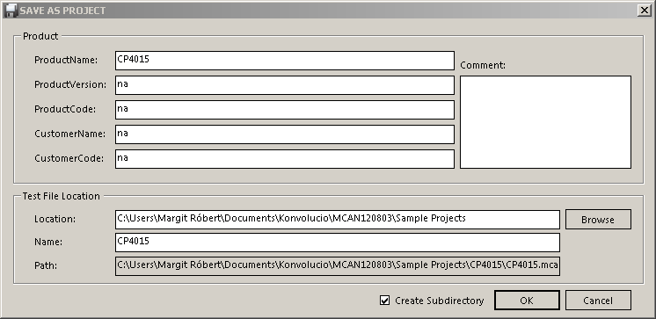

**1**

**2**

1. Csatlakoztassa az USB adaptert a számítógépéhez.
2. Windows 7, Windows 8, Windows 8.1 rendszerek estén nyomja meg a Windows + R nyomógombot, majd a megjelenő Futtatás ablakba gépelje be **“control printers”** szöveget, majd nyomjon entert.

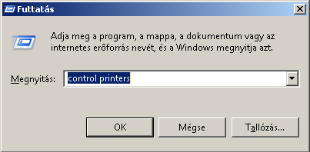

1. Az **Eszközök és nyomatók** ablakban meg kell, hogy jelenjen az eszköznek

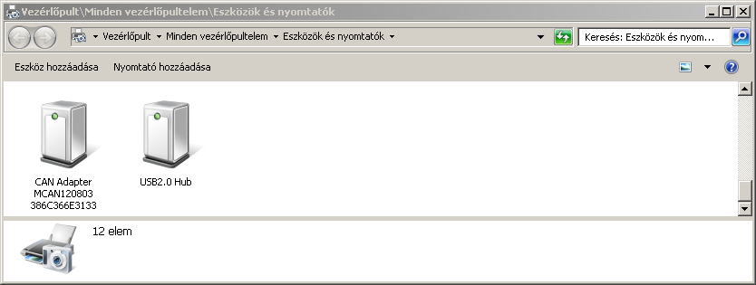

CAN Adapter

Serial Number: 386C366E3133

1. A következő adja meg az adaptert és a busz paramétereit az alábbi ábra szerint

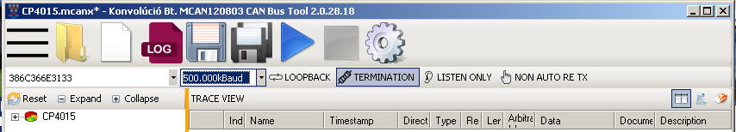

A legördülő listából válassza

a használni kívánt adapter egyedi

azonosítóját (Serial Number)

A legördülő listából válassza a megfelelő busz sebességet.

Engedélyezze a busz lezárást, amennyiben a busz végén nem található lezárás.

1. Vegye fel küldendő üzeneteket, az üzenet legyen:

|  |  |  |  |  |  |
| --- | --- | --- | --- | --- | --- |
| Név | Periodikus? | Peridus i. | Arb Id | Adat | Leírás |
| GW_SEND_WakeUpInfo | igen | 500ms | 0000058F | 80 00 00 C0 00 | Termék ébren tartása |

* 1. Nyomjon jobb klikk-et a **SENDER** területen, majd a megjelenő menüben válassza a **New Message** D:\@@@!ProjectS\MCAN120803\Software\.NET\Konvolucio.MCAN120803.UI\Resources\NewMessage24.pngmenüpontot vagy az **Alt + N** billentyű kombinációt.

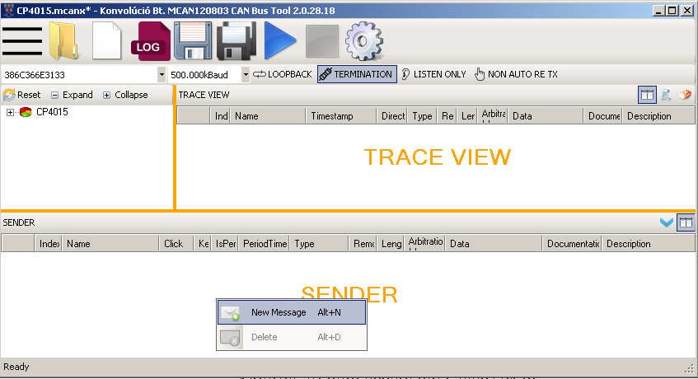

* 1. Következő lépésben paraméterezze az hozzáadott üzenet

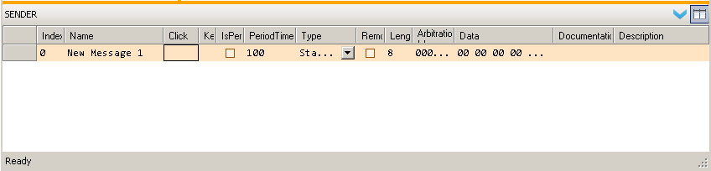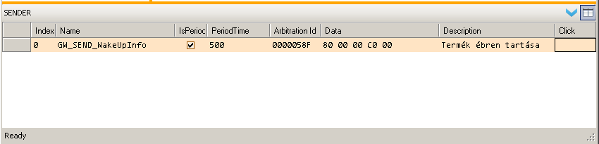

Megjegyzés: Lehetősége van a táblázat mezőinek tesztre szabására, a fejlécen történő jobb klikk hatására menüben az egyes mezők eltüntethetőek vagy megjeleníthetőek.

* 1. A fenti lépéseket ismételje meg a további küldendő üzenetekre

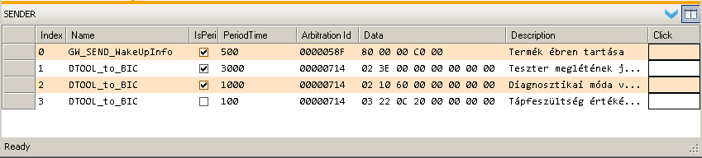

1. Mentse a project aktuális állapotát a D:\@@@!ProjectS\MCAN120803\Software\.NET\Konvolucio.MCAN120803.UI\Resources\Save_24x24.png vagy a **Ctrl + S** billentyű kombináció segítségével.
2. A kommunikáció indításához válassza főmenüben a D:\@@@!ProjectS\MCAN120803\Software\.NET\Konvolucio.MCAN120803.UI\Resources\Play_48x48.png vagy az **F5** nyomógombot, hatására megindul az adatforgalom az szoftver és a termék között, a szoftver a megadott periodikus üzenetek küldését megkezdi. Az alábbi ábrán egy minta forgalom látható:

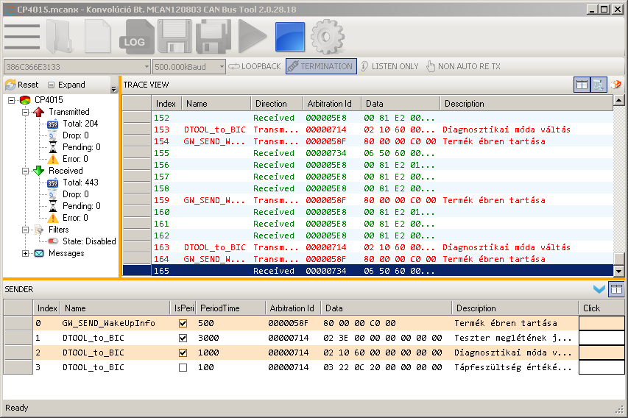

1. A manuálisan küldendő üzenethez válasza az üzenet **Click** mezőjében található nyomógombot.



Manuálisan küldendő üzenetküldéshez nyomja meg az üzenethez tartozó nyomógombot.

1. A kommunikáció leállításához válassza a D:\@@@!ProjectS\MCAN120803\Software\.NET\Konvolucio.MCAN120803.UI\Resources\Stop_48x48.png vagy az **F6** nyomógombot.
2. Lehetősége van az indítást D:\@@@!ProjectS\MCAN120803\Software\.NET\Konvolucio.MCAN120803.UI\Resources\Play_48x48.pngés a leállítás D:\@@@!ProjectS\MCAN120803\Software\.NET\Konvolucio.MCAN120803.UI\Resources\Stop_48x48.png között létrejött napló megtekintésére, ehhez válassza a főmenüben a D:\@@@!ProjectS\MCAN120803\Software\.NET\Konvolucio.MCAN120803.UI\Resources\log48.png vagy az **F8** nyomógombot. Minden indítást követően új naplófájl készül, a napló fájl neve tartalmazza az indítás időbélyegét.

Az alábbi ábrán egy minta log látható:

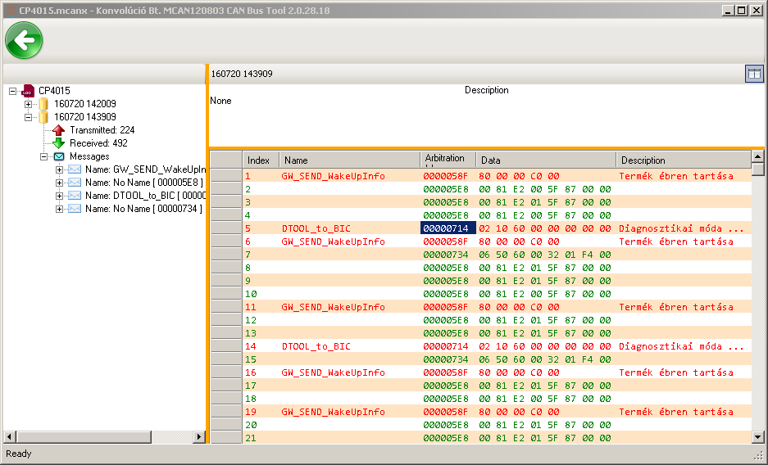

Megjelenített napló fájl neve

A projecthez elérhető naplófájlok és a hozzájuk tartozó statisztika.

A napló fáj leírása vagy összefoglalója, amely bármikor szerkeszthető.

A naplófájl tartalma.

Az üzenetek:

* törölhetőek
* Description és a Docuemntation mező szerkeszthető
* megtelítendő mezők testre szabhatóak
* a mezők sorrendje cserélhető

1. A napló fájl exportálásához válassza ki a az exportálandó naplót, majd nyomjon jobb klikket, a megjelenő menüből válassza az **Export** D:\@@@!ProjectS\MCAN120803\Software\.NET\Konvolucio.MCAN120803.UI\Resources\shopping_cart16x16.png nyomógombot.

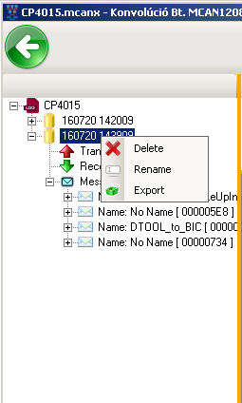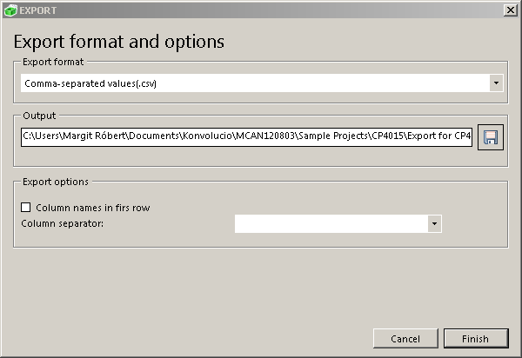

**1**

**2**

1. Vége

## Egyedi átviteli sebesség

Az egyedi átviteli sebesség funkció segítségével az táblázatos átviteli sebességtől eltérő sebességet is paraméterezhet.

A paraméterezhető értékeket és azok jelentései

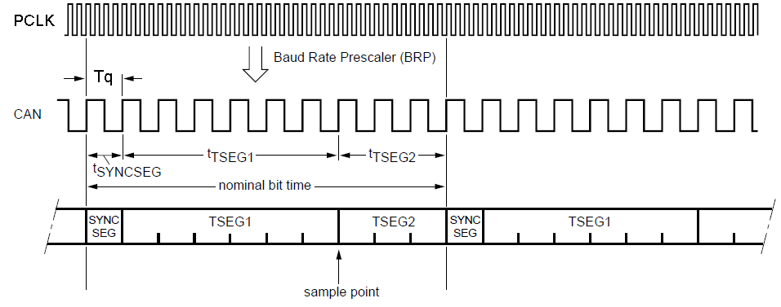

|  |  |  |
| --- | --- | --- |
| Név | Jelölés | Paraméter tartomány |
| Baud Rate Prescaler | BRP | 1…1024 |
| Sync Jump Width | SJW | 1…3 |
| Time Segments Before Sample | TSEG1 | 1..16 |
| Time Segments After Sample | TSEG2 | 1...8 |

|  |  |  |  |
| --- | --- | --- | --- |
| Név | Jel | Egység | Leírás |
| System Clock | PCLK | MHz | Állandó 42MHz |
| Time Quanta | Tq | us |  |
| Total Number of Time Quanta | tbit | Tq |  |
| Time Before Sample | tseg1 | us |  |
| Time After Sample | tseg2 | us |  |
| Sync Jump Width | tsjw | us |  |
| Nominal Bit Time | tnbt | us |  |
| Baudrate | BaudRate | Baud |  |
| Sample Point | sp | % |  |

### Megadásának lépései

1. Nyissa meg a CAN Bus Tool szoftvert.
2. **Baud Rate** legördülő listából válassza a Custom **Baud Rate Editor** menüpontot.

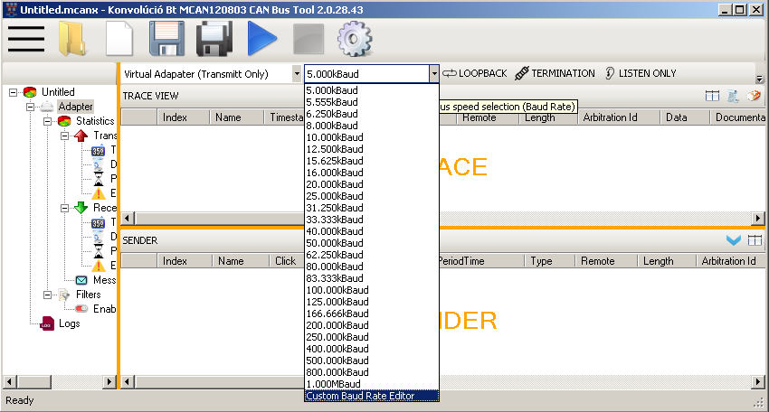

**1**

**2**

1. A megjelenő **Custom Baud Rate Editor** ablakban adja meg a kívánt átvitelei sebességet a paraméterek segítségével.

Minta követelmények:

|  |  |
| --- | --- |
| Átviteli sebesség: | 276 475 Baud |
| Mintavételi pont | több mint 70% |

A fenti követelményeket az alábbi ablakban látható paraméterek teljesítik:

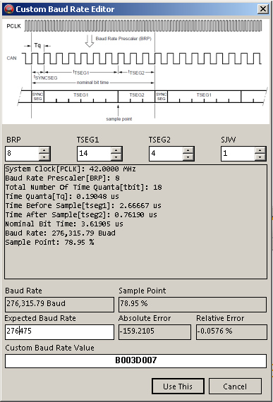

**3**

1. Az érték használatához válassza a **Use This** nyomógombot.
2. Az egyedi átvitelei sebesség értéke a legördülő menüben az alábbi formában látható:



A **B003D007** érték alapján a megadott átviteli sebesség a **Custom Baud Rate Editor** vagy az egyedi átviteli sebesség érték bittérképe alapján visszaszámolható.

1. Kész.

### Értékének bit térképe

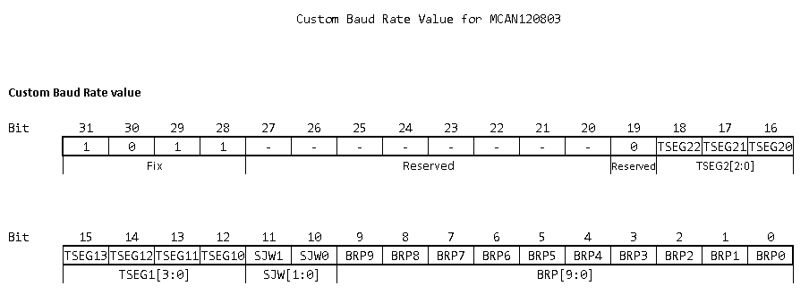

Teszt értékek:

|  |  |  |  |  |
| --- | --- | --- | --- | --- |
| Custom Baud Rate Value | BRP | TSEG1 | TSEG2 | SWJ |
| B0000000 | 1 | 1 | 1 | 1 |
| B003F807 | 8 | 16 | 4 | 3 |
| B007FFFF | 1024 | 16 | 8 | 4 |
| B003D007 | 8 | 14 | 4 | 1 |

## Egyedi arbitrációs mezők

Az egyedi arbitrációs mezők segítségével az arbitrációs azonosító egy tetszőleges részletét jelenítheti, illetve módosíthatja egy új mezőben. A mező az azonosítónak csak az önnek fontos részét jeleníti meg.

Szómagyarázat

|  |  |  |
| --- | --- | --- |
|  | Min/Max | Leírás |
| Name | maximum 16 karakter  egyedi  ASCII | Arbitrációs mező neve, ez jeleni meg a Sender, Trace, Log táblázatok oszlopainak fejlécében. |
| Type | Standard  Extended | CAN üzenet arbitrációs azonosítójának típusa amelyre alkalmazásra kerül az egyedi mező. ( Standard vagy Extended) |
| Start Bit | Min: 0  Max: 31 | Az bit index ahonnan az egyedi érték kezdődik az arbitrációs azonosítóban. (nullás bázisú) |
| Length (bit) | Min: 1  Max: 32 | A Start Bit-től számított bitek száma. (egyedi arbitrációs értékének bitszélessége) |
| Shift | Min: 0  Max: 31 | Az egyedi Arb. Az. megjelenítése előtt lehetősége van a bitek balra tolására (módosításkor az értékek jobbra tolódnak). |

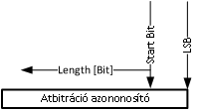

### Működési mechanizmusa

Az alábbi ábrán látható egy Standard típusú üzenet, amelynek az arbitrációs mező 3. bitjétől a 10. bitjéig tartó részt veszi, majd a megjelenítés előtt eltolja 1 bittel.

Az egyedi mezőből az arbitrációs mezőbe történő konverzió eltolással kezdődik, majd a megfelelő pozícióra és hosszan visszaírásra kerül az arbitrációs mezőbe.

A minta paraméterei: Start Bit: 3, Length: 8 bit, Shift: 1



### Megadásának lépései

Lépéseit egy minta megvalósításán keresztülkerül bemutatásra.   
A minta paraméterei:

|  |  |
| --- | --- |
| **Paraméter név** | **Érték** |
| Name | SampleArbId |
| Type | Standard |
| Start Bit | 3 |
| Length | 8 |
| Shift | 1 |

1. Nyissa meg a CAN Bus Tool szoftvert.
2. Válassza az **Options** menüpontot
3. Válassza a **Project -> Custom Arb Id Columns** menü pontot

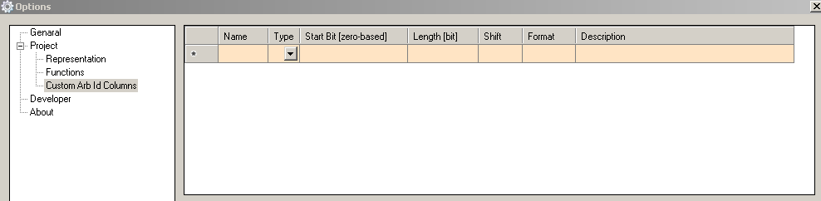

1. Paraméterezze a mezőket

Megjegyzés:

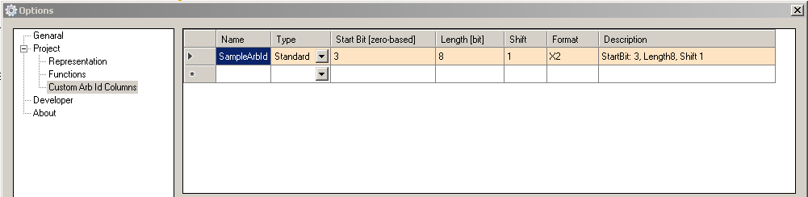

* Új sor felvételéhez álljon a kurzorral, csillaggal jelölt sorba.
* Sor törléséhez jelölje ki a teljes sort, majd a billentyűzeten válassza a Delete nyomógombot.

1. Paraméterezés befejezéséhez válassza az **OK** nyomógombot

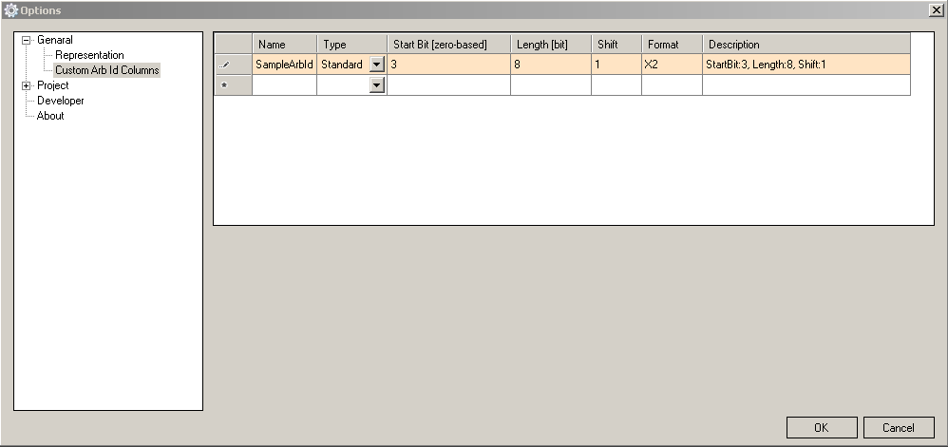

1. A paraméterezést követően az egyedi mezőt újra láthatóvá kell tenni a mezők Conext menüjéből. Ehhez nyomjon jobb klikket a Sender tábla egy tetszőleges mezőjére, majd válassz a **SampleArbId** menüpontot.

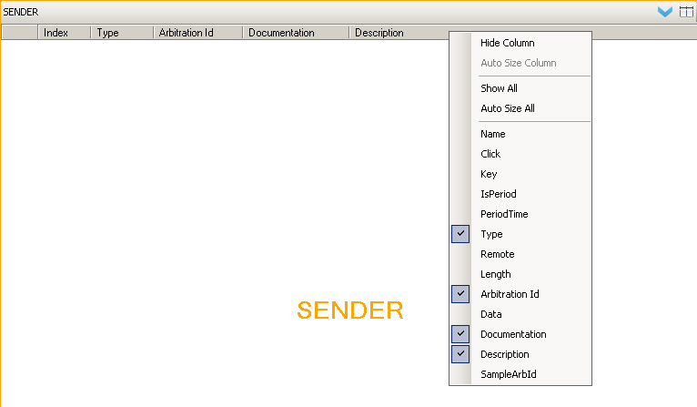

**1**

**2**

1. Az oszlopok szélességének rendezéséhez válassza a Conetxt menüből **Auto Size All** pontot, ennek hatására minden mező optimalizálja szélességét a tartalmához. Amennyibe szükséges használja a vízszintes görgető sávot.

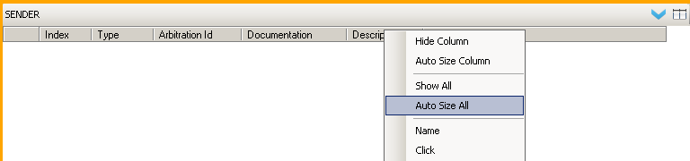

# Example Tool szoftver

A minta alkalmazás bemutatja a MCAN120803 LabView könyvtár használatát. Az alkalmazást az alábbi útvonalon találja:

C:\Users\%UserName%\Documents\Konvolucio\MCAN120803\LabVIEW 2011 Examples

\Konvolucio MCAN120803 Example Tool.vi.lnk

A minta alkalmazás segítségével lehetősége van:

1. busz paramétereinek megadására
2. egy már létező busz adatforgalmának monitorozására
3. a begyűjtött adatok mentése
4. tetszőleges tartalmú üzenet küldésére

A minta alkalmazás teszteléséhez ajánlott a Loopback (lásd: xx) módot aktiválni majd egy üzenet küldésével várni a választ, az alábbi ábra egy ilyen állapotot ábrázol:

A minta alkalmazás használatának lépései:

1. CAN adapter kiválasztása
2. Busz sebesség beállítása
3. Loopback mód engedélyezése
4. Busz megnyitása
5. Üzenet küldése
6. Kilépés

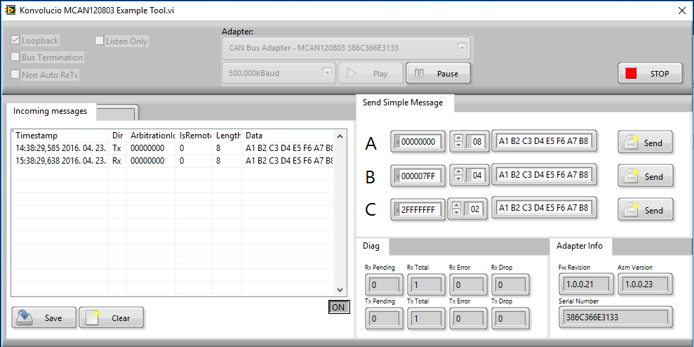

**1**

**2**

**3**

**4**

**5**

**6**

# Fejlesztőknek

## Támogatott átviteli sebességek

|  |  |  |  |  |  |  |  |
| --- | --- | --- | --- | --- | --- | --- | --- |
| **Index** | **Baud Rate Prescaler (BRP+1)** | **Time quantum tq (s)** | **Bit Segement1 (BS1+1)** | **Bit Segement2 (BS2+1)** | **Sample  Point  (%)** | **ReSynchronization Jump Width (SJW)** | **Baud Rate** |
| 1 | 400 | 9,52E-06 | 16 | 4 | 80,95 | 3 | 5000,00 |
| 2 | 360 | 8,57E-06 | 16 | 4 | 80,95 | 3 | 5555,56 |
| 3 | 320 | 7,62E-06 | 16 | 4 | 80,95 | 3 | 6250,00 |
| 4 | 250 | 5,95E-06 | 16 | 4 | 80,95 | 3 | 8000,00 |
| 5 | 200 | 4,76E-06 | 16 | 4 | 80,95 | 3 | 10000,00 |
| 6 | 160 | 3,81E-06 | 16 | 4 | 80,95 | 3 | 12500,00 |
| 7 | 128 | 3,05E-06 | 16 | 4 | 80,95 | 3 | 15625,00 |
| 8 | 125 | 2,98E-06 | 16 | 4 | 80,95 | 3 | 16000,00 |
| 9 | 100 | 2,38E-06 | 16 | 4 | 80,95 | 3 | 20000,00 |
| 10 | 80 | 1,90E-06 | 16 | 4 | 80,95 | 3 | 25000,00 |
| 11 | 64 | 1,52E-06 | 16 | 4 | 80,95 | 3 | 31250,00 |
| 12 | 60 | 1,43E-06 | 16 | 4 | 80,95 | 3 | 33333,33 |
| 13 | 50 | 1,19E-06 | 16 | 4 | 80,95 | 3 | 40000,00 |
| 14 | 40 | 9,52E-07 | 16 | 4 | 80,95 | 3 | 50000,00 |
| 15 | 32 | 7,62E-07 | 16 | 4 | 80,95 | 3 | 62500,00 |
| 16 | 25 | 5,95E-07 | 16 | 4 | 80,95 | 3 | 80000,00 |
| 17 | 24 | 5,71E-07 | 16 | 4 | 80,95 | 3 | 83333,33 |
| 18 | 20 | 4,76E-07 | 16 | 4 | 80,95 | 3 | 100000,00 |
| 19 | 16 | 3,81E-07 | 16 | 4 | 80,95 | 3 | 125000,00 |
| 20 | 14 | 3,33E-07 | 14 | 3 | 83,33 | 3 | 166666,67 |
| 21 | 10 | 2,38E-07 | 16 | 4 | 80,95 | 3 | 200000,00 |
| 22 | 8 | 1,90E-07 | 16 | 4 | 80,95 | 3 | 250000,00 |
| 23 | 5 | 1,19E-07 | 16 | 4 | 80,95 | 3 | 400000,00 |
| 24 | 4 | 9,52E-08 | 16 | 4 | 80,95 | 3 | 500000,00 |
| 25 | 4 | 9,52E-08 | 10 | 2 | 84,62 | 3 | 807692,31 |
| 26 | 2 | 4,76E-08 | 16 | 4 | 80,95 | 3 | 1000000,00 |

## Az adapter állapotgépe



## Attribútumok

Az attribútumok segítésével paraméterezhető az adapter egyes tulajdonságai. Az paraméterek listáját az alábbi táblázat foglalja össze

|  |  |  |  |  |
| --- | --- | --- | --- | --- |
| Azonosító | Típus | Jogosultság | Min/Max | Leírás |
| State | enumeráció | csak olvasható | START  STOP  RESET  FAIL  IDLE | Az adapter pillanatnyi állapota kérdezhető le segítségével. Alaphelyzetben: IDLE |
| PendingRxMessages | int32 | csak olvasható | 0  max int32 | A feldolgozásra váró üzenetek száma a hoszt várakozási sorában. |
| PendingTxMessages | uint32 | csak olvasható | 0  max uint32 | A küldésre váró üzenetek száma az adapter várakozási sorában. Az itt várakozó üzentek küldésre vagy eldobásra kerülnek, az üzent eldobása esetén a TxDrop attribútum nő. |
| Baudrate | enumeráció | IDLE állapotban írható egyébként csak olvasható | ToDo | A busz átviteli sebessége. Előredefiniált táblázatos értékek. Alaphelyzetben: nem meghatározott. |
| ListenOnly | bool | IDLE állapotban írható egyébként csak olvasható | igaz  hamis | Engedélyezése esetén az adapter nem küld, és nem nyugtáz üzenetet. Alaphelyzetben hamis. |
| RxErrorCounter | uint32 | csak olvasható | ToDo | Alaphelyzetben 0. |
| TxErrorCounter | uint32 | csak olvasható | ToDo | Alaphelyzetben 0. |
| Filter | uint32 | IDLE és STOP  állapotban írható egyébként csak olvasható | 0  max uint32 | Hardveres üzenetszűrő. Alaphelyzetben 0. |
| Mask | uint32 | IDLE és STOP  állapotban írható egyébként csak olvasható | 0  max uint32 | Hardveres üzenet maszk. Alaphelyzetben 0. |
| NonAutoReTx | bool | IDLE állapotban írható egyébként csak olvasható | igaz  hamis | Engedélyezése esetén az adapter egyszer próbálkozik az üzenet küldésével. Alaphelyzetben hamis. |
| Loopback | bool | IDLE állapotban írható egyébként csak olvasható | igaz  hamis | Engedélyezése esetén a küldött üzenetet azonnal fogadja. Alaphelyzetben hamis. |
| Termination | bool | IDLE állapotban írható egyébként csak olvasható | igaz  hamis | Igaz állapot esetén a buszlezáró ellenállást rákapcsolja a buszra.  Alaphelyzetben hamis. |
| RxTotal | uint32 | csak olvasható | 0  max uint32 | START állapotban vett üzenetek száma. Csak diagnosztikai célokra használható. Alaphelyzetben 0. |
| RxDrop | uint32 | csak olvasható | 0  max uint32 | START állapotban bejövő eldobott üzenetek száma. Csak diagnosztikai célokra használható. Alaphelyzetben 0. |
| TxTotal | uint32 | csak olvasható | 0  max uint32 | START állapotban küldött üzenetek száma. Csak diagnosztikai célokra használható. Alaphelyzetben 0. |
| TxDrop | uint32 | csak olvasható | 0  max uint32 | START állapotban kimenő eldobott üzenetek száma. Csak diagnosztikai célokra használható. Alaphelyzetben 0.  Az üzenet maximálisan 500ms-ig várakozik a sikeres küldésre. |

|  |  |  |  |  |
| --- | --- | --- | --- | --- |
| Azonosító | Típus | Jogosultság | Min/Max | Leírás |
| FirmwareRev | ASCII | csak olvasható | 0  40 karakter | Az eszköz firmwarének verziószáma, pl.: “1.0.0.14”. |
| PcbRev | ASCII | csak olvasható | 0  40 karakter | Az NYÁK verziószáma, pl.:  „V00”. |
| DeviceName | ASCII | csak olvasható | 0  40 karakter | Az eszköz neve, pl.:  „MCAN120803”. |
| SerialNumber | ASCII | csak olvasható | 0  40 karakter | Az eszköz egyedi azonosítója,pl.:  “387536633133” |
| AssemblyVersion | ASCII | csak olvasható | 0  15 | A Konvolucio.MCAN120803.dll szerelvény verziószáma, pl.:  “1.0.0.21”. |

## Szolgáltatások

|  |  |
| --- | --- |
| Név | Leírás |
| Start() | Az adapterrel törénő kommunikáció idnítása. Alacsonyszintű kezelés esetén használdó, egyéb esetben haszáld az Open() metódust. |
|  |
| Stop() | Az adapterrel történő kommunikáció leállítása. Alacsonyszintű kezelés esetén használódó, egyéb esetben használd a Close() metódust. |
|  |
| Reset() | Az adapterhez hardverének alaphelyzetbe hozása. (minden attribútumot alaphelyzetbe állít) |
|  |

## Metódusok

|  |  |
| --- | --- |
| Név | Leírás |
| List<CanAdapterItem> GetAdapters() | A PC-hez csatlakoztatott adapterek listájának megszerzése. |
|  |
| void ConnectTo(CanAdapterItem adapter) | Csatálokozás egy már példányosított adapterhez |
|  |
| void Connect() | Csatlakozás a számítógéphez csatlakoztatott adapterhez. Célszerű abban az esetben alkalmazni, amikor a számítógéphez csak egy adapter tartozhat. |
|  |
| void ConnectTo(string serialNumber) | Csatlakozás az adapterhez Serial Number segítségével. |
|  |
| void Disconnect() | Kapcsolat bontása |
|  |
| void Write(CanMessage[] frameBuffer) | Üzenet írása a szoftveres FIFO-ba. |
|  |
| int Read(CanMessage[] frames, int offset, int length) | Üzenetek olvasása a szoftveres FIFO-ból. |
|  |
| void Flush() | Minden FIFO tartalom eldobása. |
|  |
| void Open(UInt32 baudrate)  void Open(CanBaudRateCollection.BaudRateItem baudrate) | Busz megnyitása |
|  |
| void Close() | Busz lezárása. |
|  |
| void Dispose() | Minden adapter erőforrás felszabadítása. |

## Kivételek

|  |  |  |  |  |
| --- | --- | --- | --- | --- |
| Üzenet | Kód | Forrás | | Leírás |
| Metódus | Modul |
| Already Connected. | -8600 | ConnectTo() | MCAN120803.dll,  MCAN120803.lvlib | Az adaptert már kapcsolódott. Ismételt kapcsolódás nem lehetséges. |
| Adapter already in use. | -8601 | ConnectTo() | MCAN120803.dll,  MCAN120803.lvlib | A kapcsolódás nem lehetséges mivel az adaptert egy másik alkalmazás használja. |
| Adapter not found. | -8602 | Connect() | MCAN120803.dll,  MCAN120803.lvlib | Nincs a számítógéphez csatlakoztatott adapter. |
| Adapter not found by Serial Number. | -8603 | Connect(serialNumber) | MCAN120803.dll,  MCAN120803.lvlib | Az adapterhez nem lehet az adapter sorozatszám alapján csatlakozni. Lehetséges okai:   * a paraméterként megadott sorozatszám nem létezik (pl.: adapter csere miatt) * az adapter nincs a számítógéphez csatlakoztatva. |
| Adapter is Disconnected. | -8604 | Open, Read, Write, Flush, BeginRead,  AttrGet, AttrSet, Service | MCAN120803.dll,  MCAN120803.lvlib | A funkció használatához először kapcsolódni kell az adapterhez. |
| Bus is Closed. | -8605 | Read, Write, Flush, BeginRead | MCAN120803.dll,  MCAN120803.lvlib | A funkció használatához először meg kell nyitni a buszt. |
| Frame Buffer cannot be null. | -8606 | Read, Write, BeginRead | MCAN120803.dll,  MCAN120803.lvlib | A paraméterként átadott üzeneteket tároló tömb nem lehet inicializálatlan. |
| Unable to open the bus. | -8607 | Open | MCAN120803.dll,  MCAN120803.lvlib | A buszt nem lehet megnyitni, mivel az adapter nem kerül alapállapotba (IDLE).  Lehetséges megoldások:   * ismételje meg az Open metódust * használja a Reset metódust * indítsa újra az adaptert |
| The bus is already opened. | -8608 | Open | MCAN120803.dll,  MCAN120803.lvlib | A megnyitott buszt ismételten nem lehetséges megnyitni. |
| Write timeout error. | -8609 | Write | WinUSB,  MCAN120803.dll,  MCAN120803.lvlib | Az adapter várakozási sorában annyi üzenetet torlódott fel, hogy 7000ms alatt több üzentet már nem tudott fogadni.  A hiba lehetséges okai:   * a buszon nincs olyan eszköz, ami nyugtázza az elküldött üzenetet (ellenőrizze a CAN hibaszámlálók állapotát) * rosszul választotta meg az adapter átviteli sebességét, ellenőrizze a megnyitáskor használt átviteli sebesség paramétert. |
| Sync Error. | -8610 | AttrGet, AttrSet, Service | MCAN120803.dll,  MCAN120803.lvlib | Alacsonyszintű szinkronizációs hiba. A probléma elhárításához bontsa, a kapcsolatot majd kapcsolódjon ismét (egyes esetekben az adapter újraindítása szükséges)  Abban az esetben, ha a probléma állandó jelleggel fennáll, akkor lépjen kapcsolatba a szupporttal. |
| Attr Frame Error. | -8611 | AttrGet, AttrSet | MCAN120803.dll,  MCAN120803.lvlib | Alacsonyszintű kommunikációs hiba. A probléma elhárításához bontsa, a kapcsolatot majd kapcsolódjon ismét. Abban az esetben, ha a probléma állandó jelleggel fennáll, akkor kérjük lépjen kapcsolatba a szupporttal. |
| Service Frame Error. | -8612 | Service | MCAN120803.dll,  MCAN120803.lvlib | Alacsonyszintű kommunikációs hiba. . A probléma elhárításához bontsa, a kapcsolatot majd kapcsolódjon ismét. Abban az esetben, ha a probléma állandó jelleggel fennáll, akkor kérjük lépjen kapcsolatba a szupporttal. |

|  |  |  |  |  |
| --- | --- | --- | --- | --- |
| Üzenet | Kód | Forrás | | Leírás |
| Metódus | Modul |
| Attribute value is invalid. | -8613 | AttrSet, Service, Open | MCAN120803.dll,  MCAN120803.lvlib | Az attribútum paramétere érvénytelen. A paraméter értékét ellenőrizze az Attribútumok – paraméterek című pontban.  Megjegyzés: Nem támogatott átviteli sebesség esetén ezt az üzenetet dobja az Open metódus. Támogatott átviteli sebesség listáját a xxx című pontban találja. |
| Attribute value is not supported. | -8614 | AttrSet, Service | MCAN120803.dll,  MCAN120803.lvlib | Az attribútum paramétere nem támogatott. A paraméter értékét ellenőrizze az Attribútumok – paraméterek című pontban |
| Attribute id is unknown. | -8615 | AttrGet, AttrSet, Service | MCAN120803.dll,  MCAN120803.lvlib | Az attribútum ismerten. Abban az esetben, ha a probléma állandó jelleggel fennáll, akkor kérjük lépjen kapcsolatba a szupporttal. |
| Attribute value out of range. | -8616 | AttrSet, Service | MCAN120803.dll,  MCAN120803.lvlib | Attribútum paramétere az értelmezési tartományon kívül esik. |
| This function not supported in this mode. | -8617 | AttrSet, Service | MCAN120803.dll,  MCAN120803.lvlib | Az attribútum módosítás az adott módban nem lehetséges. pl.: Megnyitott busz esetén a buszlezárás nem aktiválható. |
| Attriubte is readonly. | -8618 | AttrSet, Service | MCAN120803.dll,  MCAN120803.lvlib | Nincs jogosultága az attribútum módosítására. A C# és a LabVIEW API ezt kizárja. Abban az esetben, ha a probléma állandó jelleggel fennáll, akkor kérjük lépjen kapcsolatba a szupporttal. |
| Unknown status. | -8619 | AttrGet, AttrSet, Service | MCAN120803.dll,  MCAN120803.lvlib | A státus nem ismert, vagy még nem ismert.  Ellenőrizze, hogy az elérhető legfrissebb fejlesztőkörnyezetet használja vagy kérjük lépjen kapcsolatba a szupporttal. |
| Null Reference Exception. | -8620 | Általános | MCAN120803.lvlib | A referencia típus nem kapott értéket.  Lehetséges problémák:  xxx   * „Event Case” – ben előfordul olyan esemény ahol a nincs végig vezetve a vi “handler-e |

# Fejlesztés LabView 2011 segítségével

Az alábbi minta bemutatja MCAN120803 könyvtár használatának alapjait LabView 2011 segítségével.

A mint az alábbi lépéseket foglalja magába:

* Csatlakozás az adapterhez
* Adapter sorozat számának kiírása
* CAN sebesség beállítása
* Busz megnyitása
* Üzenet küldése
* Busz bezárása
* Kapcsolat bontása

## Követelmények

* Telepített: LabView 2011 SP1
* Telepített: MCAN120803

## Lépései

1. Hozzon létre egy üres vi-t:

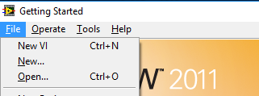

1. A megjelenő BlockDiagramon a Funkciók palettáról tegyen le egy **Connect vi**-t az alábbiak szerint:

Output->Instr Drivers->Konvolucio->Configure->Connect.vi

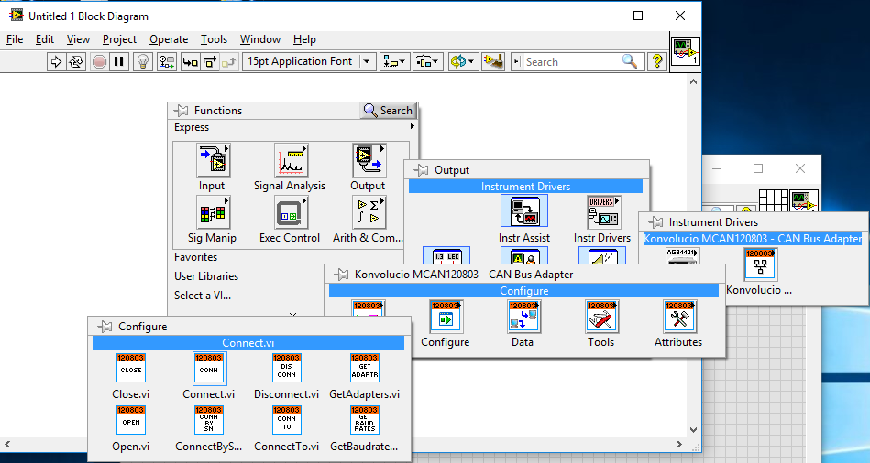

1. Az adapter sorozat számának lekéredzéshez tegyen le egy attribútum olvasó vi-t, amelyet a menüben az alábbi helyen találja:

Output->Instr Drivers->Konvolucio->Attributes->AttrGet.vi

A polimorf vi tulajdonságát a legördülő meüből állítsa a **Get Adapter Serial Number** értékűre.

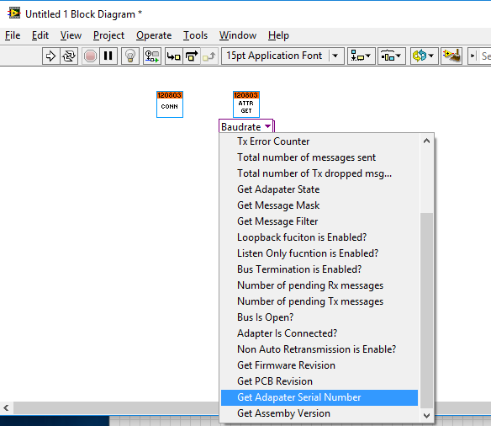

1. Az adapter megnyitásához és a busz sebesség beállításához tegyen le egy **Open.vi**-t amelyet a menüben az alábbi helyen találja:

Output->Instr Drivers->Konvolucio->Configure->Open.vi

* + a busz sebessége legyen 500kB/s

1. Egy üzenet küldéséhez tegyen le egy **WriteSingleFrame.vi-t**, amelyet a menüben az alábbi helyen találja:

Output->Instr Drivers->Konvolucio->Data->WriteSingleFrame.vi

* + az üzenet azonosítója legyen: 0x1FF
  + az adatkeret legyen: 0xAA,0x55,0xAA,0x55
  + az adatkeret hossza: 4bájt

1. A busz lezárásához tegyen le egy **Close.vi**-t amelyet a menüben az alábbi helyen találja:

Output->Instr Drivers->Konvolucio->Configure->Close.vi

1. Az adapter kapcsolatának bontásához tegyen le **Disconnect.vi**-t, amelyet az alábbi helyen talál:

Output->Instr Drivers->Konvolucio->Configure->Disconnect.vi

1. A fenti vi-okat kösse össze az alábbi ábrán látható módon:

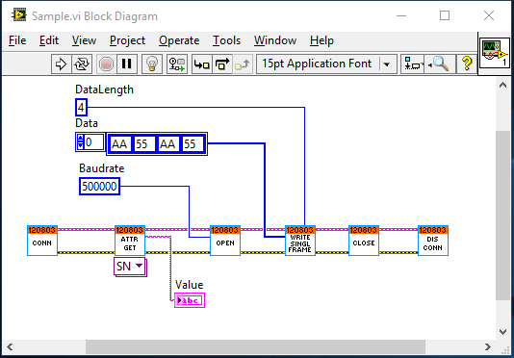

1. Az adaptert csatlakoztassa a számítógépéhez, majd futtassa a vi-t. A Front panelen az adapter sorozat számának meg kell jelennie:

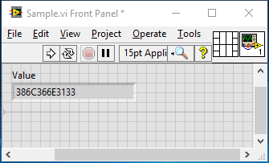

1. Vége.

# Fejlesztés Visual Studio 2010 segítségével

A minta az alábbi lépéseket foglalja magába:

* Csatlakozás az adapterhez
* Adapter sorozat számának kiírása
* CAN sebesség beállítása
* Busz megnyitása
* Üzenet küldése
* Busz bezárása
* Kapcsolat bontása

## Követelmények

* Telepített: Visual Studio 2010 vagy jobb
* Telepített: MCAN120803

## Lépései

1. Nyissa meg a Visual Studio-t

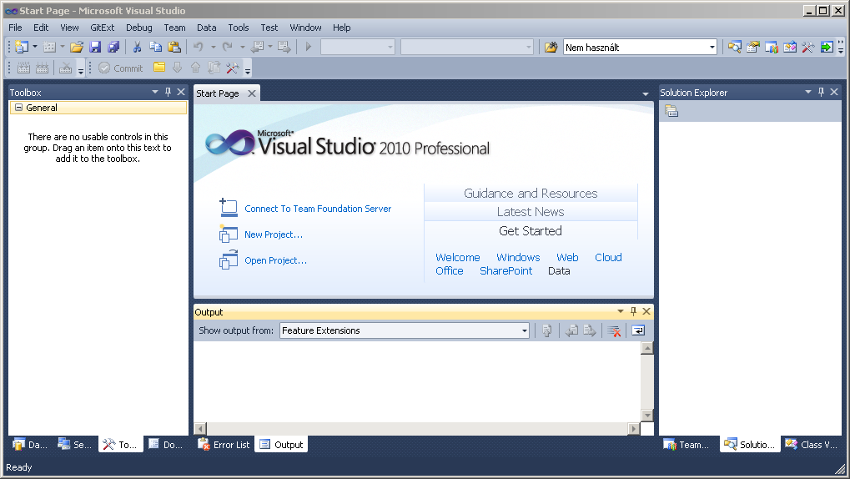

1. Új project létrehozásához válassza a **File -> Project** menüpontot vagy használja a   
   **Ctrl +Shift + N** billentyűkombinációt. A megjelenő ablakban válassza a **C# -> Windows -> Console Application** project típust. A project neve legyen **Sample.**

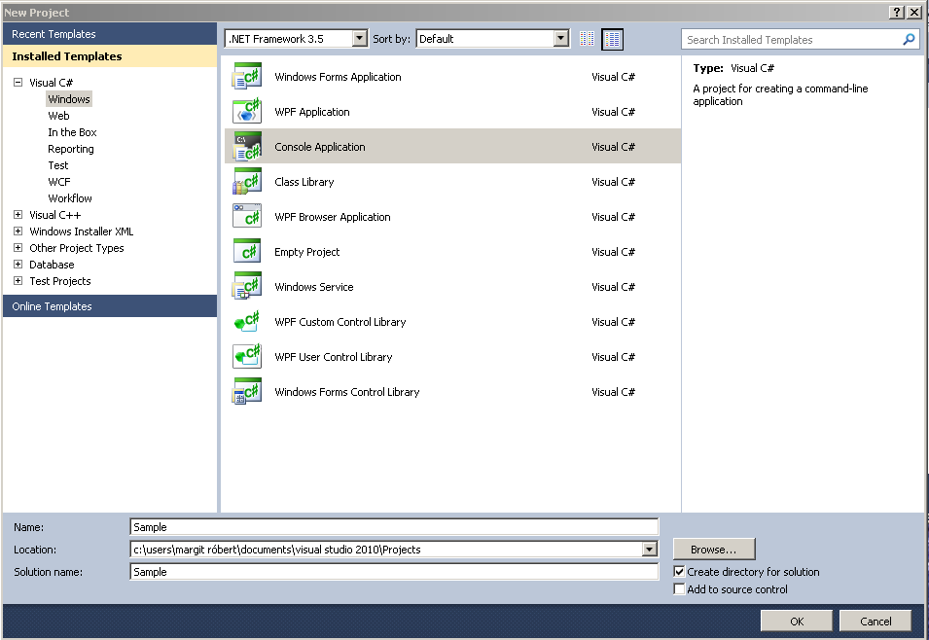

**1**

**2**

**3**

**4**

1. A **Solution Explorer** – ben adja hozzá a projecthez az **Konvolucio.MCAN120803.API** könyvtárat.

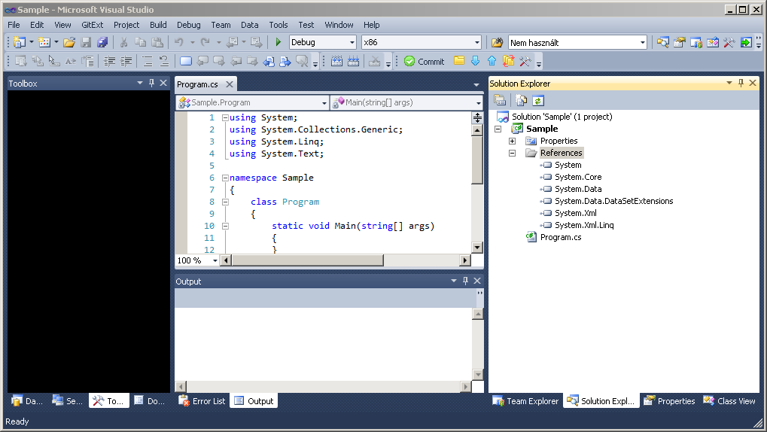

**5**

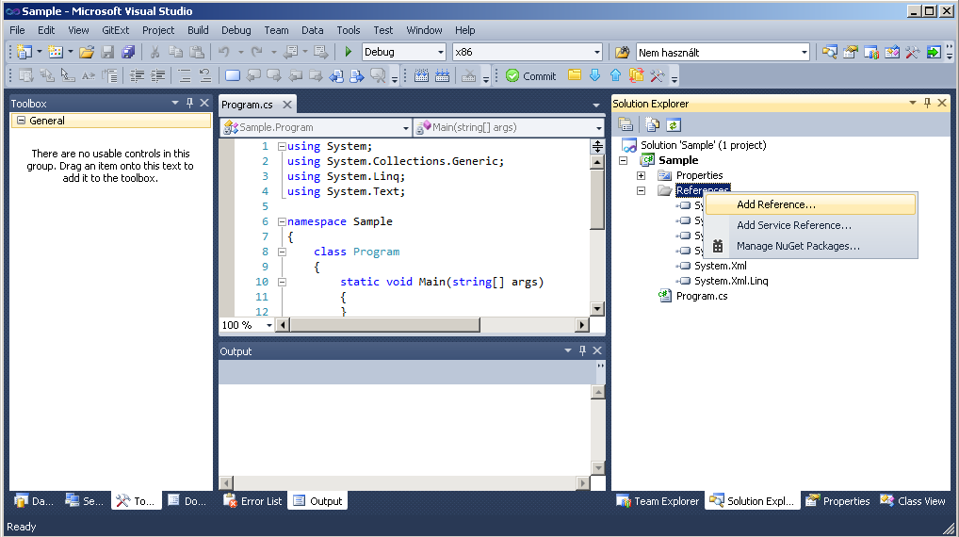

**6**

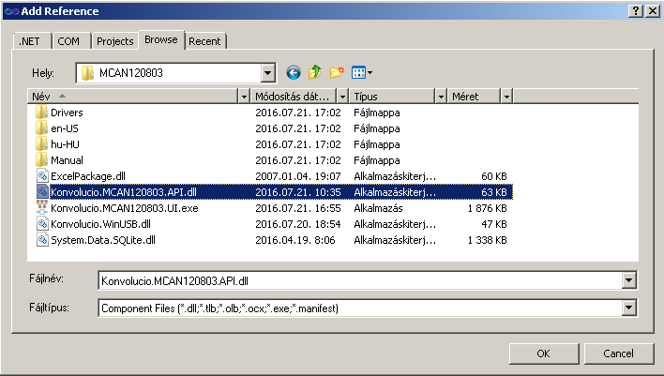

**7**

**8**

**9**

A könyvtár elérési útvonal x86 OS esetén az alábbi:

C:\Program Files\Konvolucio\MCAN120803\Konvolucio.MCAN120803.API.dll

1. A projecthez adja hozzá a Konvolucio.MCAN120803.API névteret

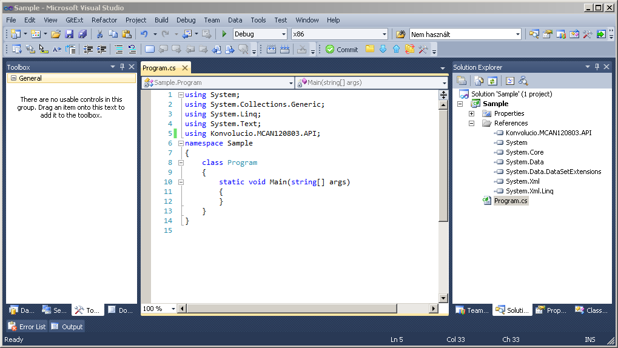

1. Gépelje be minta mintaalkalmazás forráskódját

using System;

using System.Collections.Generic;

using System.Linq;

using System.Text;

using Konvolucio.MCAN120803.API;

namespace Sample

{

class Program

{

static void Main(string[] args)

{

/*Adapter példányosítása*/

CanAdapterDevice adapter = new CanAdapterDevice();

/*Kapcsolódás egy létező adapterhez.*/

adapter.Connect();

/*Kapcsolódott ezzel a SerialNumber-el rendlekező adapterhez.*/

Console.WriteLine("Connected to: " + adapter.Attributes.SerialNumber);

/*Busz lezárás engedélyezése. */

adapter.Attributes.Termination = true;

/*Megnyitás az átviteli sebesség paraméterrel.*/

adapter.Open(CanBaudRateCollection.Speed500kBaud);

/*Üzenet tömb létrehozása.*/

var txMsgArray = new CanMessage[]

{

new CanMessage(0x01FF, new byte[]{0x01,0x02,0x03,0x04})

};

/*Üzenet tömb küldése.*/

adapter.Write(txMsgArray);

/*Kapcsolat zárása*/

adapter.Close();

/*Kapcsolat bontása*/

adapter.Disconnect();

Console.Read();

}

}

}

1. Az alkalmazás futtatásához nyomja meg a  vagy az **F5** nyomógombot.

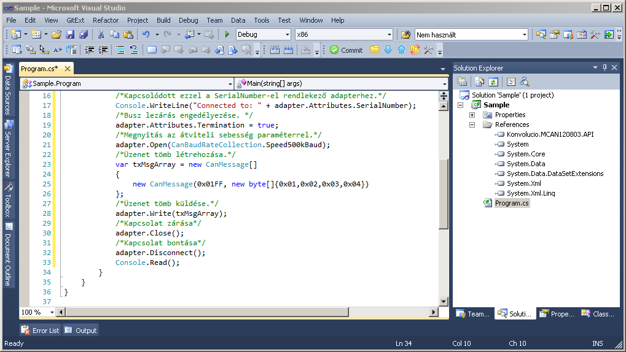

1. Sikeres futtatás esetén az adapter Serial Number-e jelenik meg a képernyőn az alábbiak szerint:

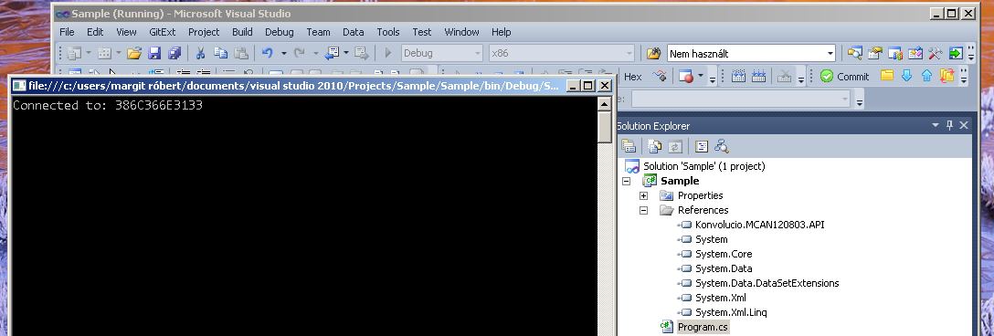

1. Vége.

# Minta kódok

## Kapcsolódás és kapcsolat bontása

Az adapter paraméterezése és használata előtt csatlakozni kell hozzá. Csatlakozást követően az adott adapter más alkalmazások számára már nem elérhető, az adapter neve mellett az megjelenik az „InUse” szó. Miután az adapterre nincs, szükség vagy az alkalmazás bezárása megkezdődik, akkor az adapter kapcsolódást bontatni kell a Disconnect metódus hívásával. Az adapterhez való csatlakozási módokat a következő pontokban ismerheti meg.

### Kapcsolódás - Connect

Abban az esetben, ha a rendszerünk egy adaptert tartalmaz és nem is várható több, akkor a legegyszerűbb módon a Connect segítségével kapcsolódhat. Ebben az esetben az első megtalált adapterhez kapcsolódik.

using System;

using Konvolucio.MCAN120803.API;

namespace Example_0001.Connect

{

class Program

{

static void Main(string[] args)

{

/*Elérhető adapterek megjelnítése*/

foreach (CanAdapterItem item in CanAdapterDevice.GetAdapters())

Console.WriteLine(item);

/*Adapter példányosítása*/

CanAdapterDevice adapter = new CanAdapterDevice();

/*Kapcsolódás egy létező adapterhez.*/

adapter.Connect();

Console.WriteLine("Connected to: " + adapter.Attributes.SerialNumber);

/*Kapcsolat bontása*/

adapter.Disconnect();

Console.Read();

/*Konzol kimenete:

*CAN Bus Adapter - MCAN120803 3869366E3133

*CAN Bus Adapter - MCAN120803 3873366E3133

*CAN Bus Adapter - MCAN120803 387536633133

*Connected to: 3869366E3133

*/

}

}

}

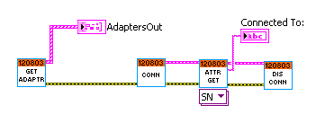

### Kapcsolódás adott adapterhez - ConnectTo

using System;

using Konvolucio.MCAN120803.API;

namespace Example_0002.ConnectTo

{

class Program

{

static void Main(string[] args)

{

/*Elérhető adapterek megjelnítése*/

foreach(CanAdapterItem item in CanAdapterDevice.GetAdapters())

Console.WriteLine(item);

/*Adapter példányosítása*/

CanAdapterDevice adapter = new CanAdapterDevice();

/*Kapcsolódás a tömb 0. indexén lévő adapterhez*/

adapter.ConnectTo(CanAdapterDevice.GetAdapters()[0]);

/*Kapcsolat bontása*/

adapter.Disconnect();

Console.Read();

/*Konzol kimenete:

*CAN Bus Adapter - MCAN120803 3869366E3133

*CAN Bus Adapter - MCAN120803 3873366E3133

*CAN Bus Adapter - MCAN120803 387536633133

*/

}

}

}

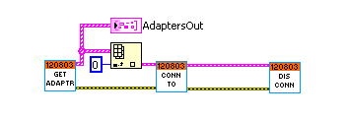

### Kapcsolódás Serial Number segítségével - ConnectBySerialNumber

A Serial Number segítségével alkalmazáson belül csatalakozhatunk az adapterhez az adapter egyedi azonosítójának segítségével.

using System;

using Konvolucio.MCAN120803.API;

namespace Example_0003.ConnectBySerialNumber

{

class Program

{

static void Main(string[] args)

{

/*Elérhető adapterek megjelnítése*/

foreach (CanAdapterItem item in CanAdapterDevice.GetAdapters())

Console.WriteLine(item);

/*Adapter példányosítása*/

CanAdapterDevice adapter = new CanAdapterDevice();

/*Kapcsolódás a 3873366E3133 azonosítójú adapterhez*/

adapter.ConnectTo("3873366E3133");

Console.WriteLine("Connected to: " + adapter.Attributes.SerialNumber);

/*Kapcsolat bontása*/

adapter.Disconnect();

Console.Read();

/*Konzol kimenete:

*CAN Bus Adapter - MCAN120803 3869366E3133

*CAN Bus Adapter - MCAN120803 3873366E3133

*CAN Bus Adapter - MCAN120803 387536633133

*Connected to: 3873366E3133

*/

}

}

}

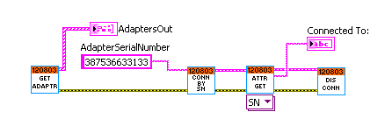

## Üzenet küldése és fogadás

Üzenet küldése és fogadása előtt az adaptert paraméterezni kell majd az Open segítségével megnyitni.

### Üzenet küldése - Write

A küldendő üzenet paraméterei:

* buszsebesség: 500 kBaud (High-Speed CAN), busz lezárás engedélyezésével
* azonosító: 0x2FF, standard (11 bit-ed), adat bájtok száma: 4, adat: 0x01, 0x02, 0x03, 0x04

using System;

using Konvolucio.MCAN120803.API;

namespace Example_0004.Write

{

class Program

{

static void Main(string[] args)

{

/*Adapter példányosítása*/

CanAdapterDevice adapter = new CanAdapterDevice();

/*Kapcsolódás egy létező adapterhez.*/

adapter.Connect();

/*Kapcsolódott ezzel a SerialNumber-el rendlekező adapterhez.*/

Console.WriteLine("Connected to: " + adapter.Attributes.SerialNumber);

/*Busz lezárás engedélyezése. */

adapter.Attributes.Termination = true;

/*Megnyitás az átviteli sebesség paraméterrel.*/

adapter.Open(CanBaudRateCollection.Speed500kBaud);

/*Üzenet tömb létrehozása.*/

var txMsgArray = new CanMessage[]

{

new CanMessage(0x01FF, new byte[]{0x01,0x02,0x03,0x04})

};

/*Üzenet tömb küldése.*/

adapter.Write(txMsgArray);

/*Kapcsolat zárása*/

adapter.Close();

/*Kapcsolat bontása*/

adapter.Disconnect();

Console.Read();

}

}

}

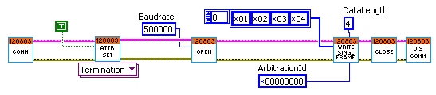

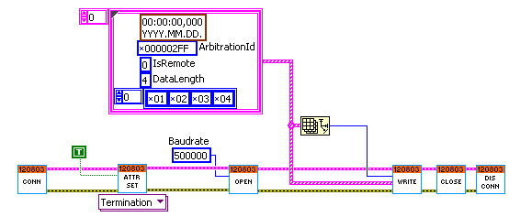

### Üzenet fogadása - Read

Az üzenetek olvasása előtt célszerű lekérdezni, hogy pillanatnyilag mennyi üzenet várakozik feldolgozásra az adapter várakozási sorában.

Fogadandó üzenet paraméterei

* buszsebesség: 500 kBaud (High-Speed CAN), busz lezárás engedélyezésével
* üzenet típusa: standard (11 bit-es arbitrációs id), nem adatkérő
* üzenetazonosító: 0x2FF

using System;

using Konvolucio.MCAN120803.API;

namespace Example_0005.Read

{

class Program

{

static void Main(string[] args)

{

/*Adapter példányosítása*/

CanAdapterDevice adapter = new CanAdapterDevice();

/*Kapcsolódás egy létező adapterhez.*/

adapter.Connect();

/*Busz lezárás engedélyezése. */

adapter.Attributes.Termination = true;

/*Megnyitás az átviteli sebesség paraméterrel.*/

adapter.Open(CanBaudRateCollection.Speed500kBaud);

/*10 elemü üzenet tömb létrehozása.*/

var rxMsgArray = new CanMessage[10];

/*Bérkezett üzenet beolvasása a tömbe */

adapter.Read(rxMsgArray, 0, adapter.Attributes.PendingRxMessages);

/*Kapcsolat zárása*/

adapter.Close();

/*Kapcsolat bontása*/

adapter.Disconnect();

Console.Read();

}

}

}

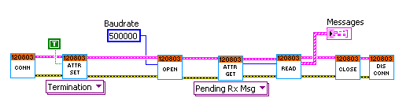

## Loopback

using System;

using Konvolucio.MCAN120803.API;

namespace Example_0006.Loopback

{

class Program

{

static void Main(string[] args)

{

/*Adapter példányosítása*/

CanAdapterDevice adapter = new CanAdapterDevice();

/*Kapcsolódás egy létező adapterhez.*/

adapter.Connect();

/*Busz lezárás engedélyezése. */

adapter.Attributes.Termination = true;

/*Loopback moód engedélyezése*/

adapter.Attributes.Loopback = true;

/*Megnyitás az átviteli sebesség paraméterrel.*/

adapter.Open(CanBaudRateCollection.Speed125000Baud);

/*2 CAN üzenet tartalmazó tömb létrehozása a kimenő üzenetknek.*/

CanMessage[] txMsgArray = new CanMessage[]

{

/* ArbId Data */

new CanMessage(0x000001, new byte[] {0x01,0x02, 0x03}),

new CanMessage(0x000002, new byte[] {0x04,0x05, 0x06}),

};

/*Üzenetek küldése*/

adapter.Write(txMsgArray);

/*2 elemü üzenet tömb létrehozása a bejövő üzeneteknek.*/

var rxMsgArray = new CanMessage[2];

/*Timeout figyeléshez megjegyezzük az beolvasás indításának időpontját.*/

long timestampTicks = DateTime.Now.Ticks;

bool isTimeout = false;

do

{

/*Ha 2db CAN üzenet várakozik a Bufferben, akkor kiolvassuk.*/

if (adapter.Attributes.PendingRxMessages == 2)

{

/*Bérkezett üzenet beolvasása a tömbe */

adapter.Read(rxMsgArray, 0, adapter.Attributes.PendingRxMessages);

/*Kilépés a do-while-ból*/

break;

}

/*Inditás óta eltelt már 5000ms?*/

isTimeout = (DateTime.Now.Ticks - timestampTicks) > (5000 * 10000);

/*Timeout-ig ismétli a ciklust...*/

} while (!isTimeout);

if (isTimeout)

{

Console.WriteLine("Timeout...");

}

else

{

foreach (CanMessage msg in rxMsgArray)

Console.WriteLine("Incoming Msg:" + msg.ToString());

Console.WriteLine("Complete.");

}

/*Kapcsolat zárása*/

adapter.Close();

/*Kapcsolat bontása*/

adapter.Disconnect();

Console.Read();

}

}

}

